|  |  |
| --- | --- |
| **Nombre del Caso de Uso:** Autorizar Usuario. | **Nro. de Caso de Uso: 18** |
| **Actor Principal:** Administrador del sistema. | |
| **Objetivo:** Realizar la autorización de Usuario y/u obtención de roles y permisos. | |
| **Pre-condiciones:** El usuario debe estar registrado en el sistema. Cada usuario registrado deberá tener asignado al menos un Rol para tener acceso a los Módulos del Sistema. | |
| **Post- Condiciones:** Se habilitará al Usuario las funcionalidades correspondientes. | |

**Diagramas de casos de uso relacionados:**

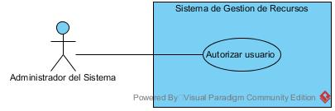

|  |  |
| --- | --- |
| **CURSO NORMAL (Camino Exitoso)** | |
| **Usuario** | **Sistema** |
| 1. Se requiere obtener roles y permisos, por lo que el usuario inicia sesión. | 2. El sistema obtendrá todos los Roles asignados al Usuario. |
|  | 3. El sistema habilitará el acceso a los módulos del sistema de acuerdo a los permisos de cada Rol asignado al Usuario. |
| 4. El Usuario accede a uno de los módulos del sistema. | 5. Se habilitara las funcionalidades correspondientes, de acuerdo a sus privilegios. |

|  |
| --- |
| **ALTERNATIVAS (Camino exitoso)** |
| 1. Nombre de usuario no válido.   En el paso 2, si el Usuario no tiene un rol asignado, no tendrá acceso a los Módulos del Sistema, se notifica esto al Usuario y se cierra sesión. |

|  |
| --- |
| **EXCEPCIONES** |
|  |